МИНИСТЕРСТВО НАУКИ И ВЫСШЕГО ОБРАЗОВАНИЯ РФ
ФГБОУ ВО «АЛТАЙСКИЙ ГОСУДАРСТВЕННЫЙ УНИВЕРСИТЕТ»

Институт цифровых технологий, электроники и физики
Кафедра вычислительной техники и электроники (ВТиЭ)

Отчет по лабораторной работе № 1
Синтез дешифратора адреса.
Вариант 31.

Выполнил: студент 595 гр.
_______________ А.В. Лаптев
Проверил: ст. преп. каф. ВТиЭ
_______________ В.В. Белозерских
Лабораторная работа защищена
«___» _________________2022 г.
Оценка ________________

Барнаул 2022
Цель работы: Получение навыков синтеза и моделирования заданных комбинационных схем в САПР Altera MAX+Plus II.
Задачи: Синтезировать комбинационную схему дешифратора адреса с заданными параметрами в САПР Altera MAX+Plus II в режиме графического редактора (Graphic Editor). Произвести исследование временных параметров полученной схемы (Simulator).
Задание: Вариант №31. Необходимо синтезировать дешифратор 12-разрядного адреса, с диапазоном адресов 0x1F2 – 0x1FA, исключая адреса 0x1F6 и 0x1F9.
Выполнение работы:
Синтезируем булеву функцию, описывающую работу дешифратора адреса (F). С целью снижения числа переменных для метода карт Карно определяем фиксированную и переменную часть заданного диапазона. Для нашего задания фиксированная часть — это 0x1F (старшие 8 бит). Переменная часть: 0х2 – 0хA (младшие 4 бита).
F(a₀, a₁, .. a₁₁) = Z(a₄, a₅, .. a₁₁) & Y(a₀, a₁, .. a₃),
где функция Z – дешифрирует из диапазона старшую часть адреса, а Y – дешифрирует младшую часть адреса.
Строим булеву функцию (Z) для фиксированной части адреса:
Если записать таблицу истинности для функции Z, то мы получим таблицу размера 256 x 8. Функция будет выдавать истинное значение только при равенстве входных аргументов величине 0x1F (или в двоичном виде: 00011111).
Данному адресу соответствует булева функция: ${\overline{a}}_{11}{\overline{a}}_{10}{\overline{a}}_{9}a_{8}a_{7}a_{6}a_{5}a_{4}$.
При подстановке адреса в функцию получаем: $\overline{0}⋅\overline{0}⋅\overline{0}⋅1⋅1⋅1⋅1⋅1=1$.
Строим булеву функцию (Y) для переменной части адреса:
Запишем для нее таблицу истинности:
Dec | A3 | A2 | A1 | A0 | Y
0 | 0 | 0 | 0 | 0 | 0
1 | 0 | 0 | 0 | 1 | 0
2 | 0 | 0 | 1 | 0 | 1
3 | 0 | 0 | 1 | 1 | 1
4 | 0 | 1 | 0 | 0 | 1
5 | 0 | 1 | 0 | 1 | 1
6 | 0 | 1 | 1 | 0 | 0
7 | 0 | 1 | 1 | 1 | 1
8 | 1 | 0 | 0 | 0 | 1
9 | 1 | 0 | 0 | 1 | 0
10 | 1 | 0 | 1 | 0 | 1
11 | 1 | 0 | 1 | 1 | 0
12 | 1 | 1 | 0 | 0 | 0
13 | 1 | 1 | 0 | 1 | 0
14 | 1 | 1 | 1 | 0 | 0
15 | 1 | 1 | 1 | 1 | 0
Строим для нее карту Карно для 4-х переменных (a₃a₂a₁a₀). По вертикали (a₃a₂), по горизонтали (a₁a₀). Отмечаем клетки, попадающие в заданный диапазон символом (X), а клетки в него не попадающие символом (0):
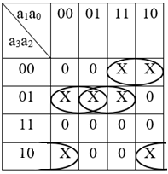
По методу Карно осуществляем склейку следующих ячеек:
Ячейки 001 (терм ${\overline{a}}_{3}{\overline{a}}_{2}a_{1}$), ячейки 011 (терм ${\overline{a}}_{3}a_{2}a_{0}$), ячейки 010 (терм ${\overline{a}}_{3}a_{2}{\overline{a}}_{1}$) и 100 (терм $a_{3}{\overline{a}}_{2}{\overline{a}}_{0}$). Полученный результат: .
Осуществляем проверку:
Возьмем три адреса 0х3, 0х6, 0x9.
0x3: 0011 – $\overline{0}\overline{0}$1 ∨ $\overline{0}01$ ∨ $\overline{0}0\overline{1}$ ∨ $0\overline{0}\overline{1}$ = 1 ∨ 0 ∨ 0 ∨ 0 = 1
0x6: 0110 – $\overline{0}\overline{1}$1 ∨ $\overline{0}$10 ∨ $\overline{0}$1$\overline{1}$ ∨ 0$\overline{1}\overline{0}$ = 0 ∨ 0 ∨ 0 ∨ 0 = 0
0x9: 1001 – $\overline{1}\overline{0}$0 ∨ $\overline{1}$01 ∨ $\overline{1}0\overline{0}$ ∨ 1$\overline{0}\overline{1}$ = 0 ∨ 0 ∨ 0 ∨ 0 = 0
Булева функция для переменной части адреса составлена правильно.
Объединяем функции в одну:
${\overline{a}}_{11}{\overline{a}}_{10}{\overline{a}}_{9}a_{8}a_{7}a_{6}a_{5}a_{4}({\overline{a}}_{3}{\overline{a}}_{2}a_{1}$ $∨$ ${\overline{a}}_{3}a_{2}a_{0}$ $∨$ ${\overline{a}}_{3}a_{2}{\overline{a}}_{1}$ $∨$ $a_{3}{\overline{a}}_{2}{\overline{a}}_{0})$
По полученной функции строим схему, заменяя логические функции, соответствующими элементами. Изображение схемы построенной в Altera Max+plus II приведено на Рис. 1.1.
Исходный файл схемы (lab1.gdf).
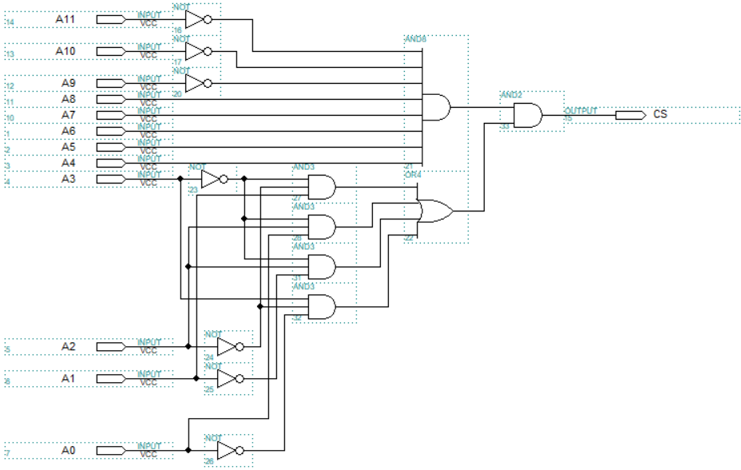
Рис. 1.1. Схема дешифратора адреса в редакторе Graphic Editor (Altera Max+plus II).
На Рис. 1.2 отображены результаты работы схемы и отклик дешифратора на входное воздействие. На вход по шине адреса A[11..0] подаются адреса в диапазоне 0x1F0 – 0x1FF. На выходе CS можно видеть отклик дешифратора на него. Исходный файл lab1.sсf.
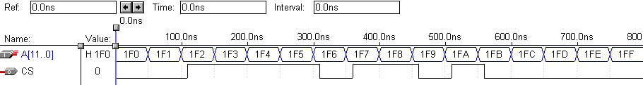
Рис. 1.2. Входной сигнал и отклик дешифратора вWaveform Editor (Altera Max+plus II).
С помощью средств Waveform Editor производим замер временных задержек на каждом переключении с указанием кода переключения (см. Рис.1.3).
T (0x1F1 – 0x1F2) = 10 нс.
T (0x1F5 – 0x1F6) = 10 нс.
T (0x1F6 – 0x1F7) = 10 нс.
T (0x1F8 – 0x1F9) = 10 нс.
T (0x1F9 – 0x1FA) = 10 нс.
T (0x1FA – 0x1FB) = 10 нс.
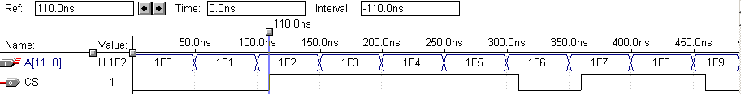Рис. 1.3. Измерение задержек переключения в Waveform Editor (Altera Max+plus II).
Результаты измерения задержек переключения элементов с помощью Timing Analyzer показаны на Рис.1.4. При использовании данного метода отпадает необходимость в ручном измерении задержек переключения, т.к. их все можно найти в сводной таблице задержек.
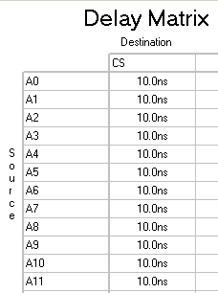
Рис. 1.4. Timing Analyzer (Altera Max+plus II).
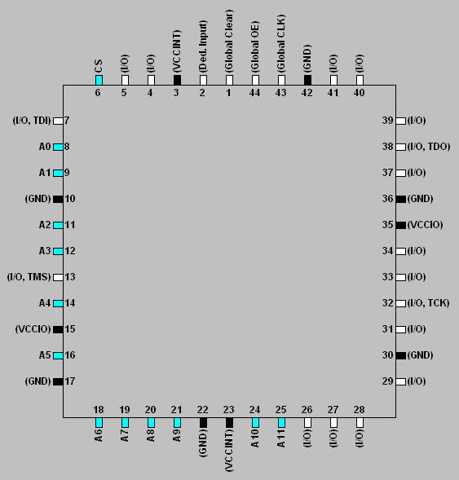
Рис. 1.5. Floorplan Editor (Altera Max+plus II).
Вывод: В ходе выполнения лабораторной работы были получены навыки синтеза и моделирования заданных комбинационных схем в САПР Altera MAX+Plus II, синтезирована комбинационная схема дешифратор адреса, исследованы временные параметры схемы, приобретены навыки программирования ПЛИС от Altera.

